

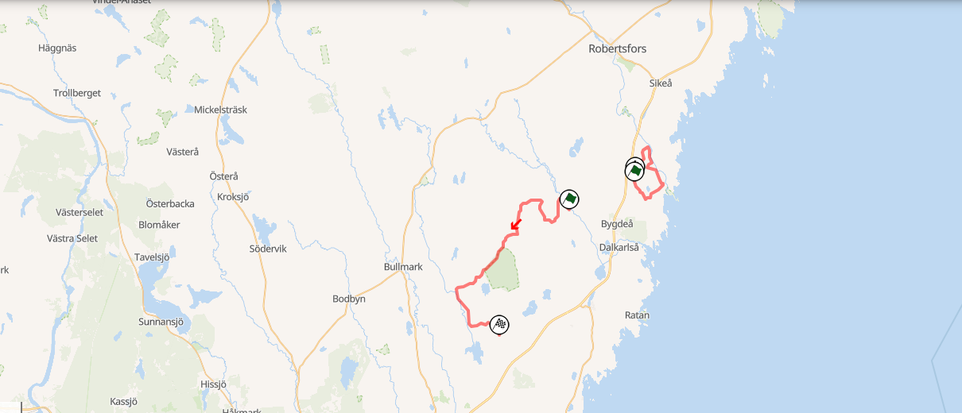
Третий этап сезона, который пройдет с 12 по 15 марта, в 2026 году откажется от традиционного старта в Найроби и полностью сосредоточится на суровом рельефе вокруг озера Найваша.
В этом году пройдёт очередной чемпионат по ралли категории WRS. Первый этап пройдет в Швеции на зимних участках трассы где нужно хорошие качества такие как: отличное чувство машины, хорошая реакция.


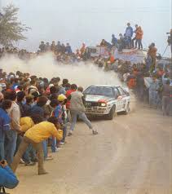
Нынешний международный чемпионат по ралли WRC
Легендарная раллийная группа Б,
где реакция гонщиков не успевала за автомобилем
Первое в истории ралли Монте-Карло

